LED城市景观亮化工程及驱动芯片SM18512PS的应用与优势
LED城市景观亮化工程是指通过LED灯光技术来改善城市的夜间景观效果，提升城市的美观度和舒适度。随着城市化进程的加快，城市夜间景观亮化已成为建设宜居城市的重要内容之一。而LED灯光作为一种环保节能的照明方式，被广泛应用于城市景观亮化工程中。

LED城市景观亮化工程可以提升城市夜间景观的美观度。LED灯光可以根据不同的需求和场景，调整光色和亮度，营造出丰富多样的夜间景观效果。比如，可以利用LED灯光打造璀璨夺目的城市夜景，使城市夜间更加绚丽多彩，吸引游客和市民驻足欣赏。
LED驱动芯片SM18512PS作为一种先进的LED驱动控制芯片，提供了全面的解决方案，不仅满足了城市景观亮化工程对于稳定性、可靠性的要求，同时也为实现更加丰富多彩的亮化效果提供了有力支持。
LED驱动芯片SM18512PS是采用并联方式、差分信号传输的四通道LED驱动控制专用芯片，同时兼容并扩展DMX512（1990）信号协议。相较于其他驱动芯片，SM18512PS具有信号差分传输、带载点数多、抗干扰能力强、传输距离远等诸多优势。这使得它能够更好地适应城市景观亮化工程的复杂环境需求，有效提高了工程的稳定性和可靠性。
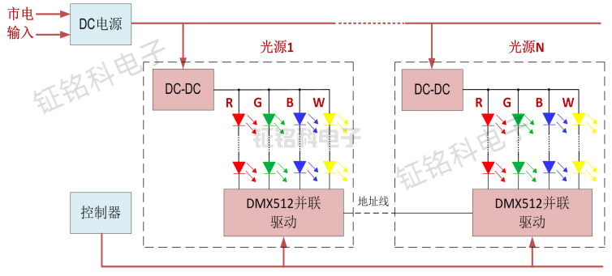
此外，LED驱动芯片SM18512PS的OUT端口输出电流为18mA，且可通过控制器参数分别设置OUT R/G/B/W的32级电流增益，满足了不同场景下对光照亮度的灵活需求。同时，其OUT端口4KHz的PWM刷新率，大幅度提升了画面的刷新率，使得LED城市景观亮化效果更加细腻、生动。
更多led城市景观亮化工程解决方案芯片选型请参考下表：
